【附件4-1】
臺北縣99年度推動國民中小學海洋教育數位教材比賽
作品教學簡案表格
參賽組別：_國小組___
學 校 名 稱 | 淡水區 竹圍 國小
設 計 者 | 1.陳建興 | 2.邱瓊儀 | 3.呂幸宜
適 用 年 級 | 六年級 | 教學總節數 | 6
主 題 名 稱 | 台灣紅樹林的種類與環境影響
設 計 理 念 | 了解台灣紅樹林的生態探討台灣紅樹林問題
能 力 指 標 | 1-2-2-1 運用感官或現成工具去度量，做量化的比較  1-2-2-4 知道依目的(或屬性)不同，可做不同的分類  1-2-1-1 察覺事物具有可辨識的特徵和屬性  1-2-5-2 能傾聽別人的報告，並能清楚的表達自己的意思  1-2-1-1 察覺事物具有可辨識的特徵和屬性  2-1-2-1 選定某一(或某一類)植物和動物，做持續性的觀察、並學習登錄發生的大事。察覺植物會成長，察覺不同植物各具特徵，可資辨認。注意到植物生長需要土地、陽光及水分等良好的環境。察覺動物如何覓食、吃什麼、做什麼活動，成長時身體形態的改變等  2-2-2-2 知道陸生(或水生)動物外型特徵、運動方式，注意到如何去改善生活環境、調節飲食，來維護牠的健康  2-2-1-1 對自然現象作有目的的偵測。運用現成的工具如溫度計、放大鏡、鏡子來幫助觀察，進行引發變因改變的探究活動，並學習安排觀測的工作流  2-3-2-2知道陸生(或水生)動物外型特徵、運動方式  2-3-2-1察覺植物根、莖、葉、花、果、種子各具功能。  2-4-1-2 由情境中，引導學生發現問題、提出解決問題的策略、規劃及設計解決問題的流程，經由觀察、實驗，或種植、搜尋等科學探討的過程獲得資料，做變量與應變量之間相應關係的研判，並對自己的研究成果，做科學性的描述  3-1-1-4 能依照自己所觀察到的現象說出來  3-1-2-9 相信每個人只要能仔細觀察，常可有新奇的發現科學態度  5-2-1-2 能由探討活動獲得發現和新的認知，培養出信心及樂趣  5-2-1-3 對科學及科學學習的價值，持正向態度  5-2-1-1 相信細心的觀察和多一層的詢問，常會有許多的新發現  6-2-1-1 能由「這是什麼？」、「怎麼會這樣？」等角度詢問，提出可探討的問題  7-2-0-2 做事時，能運用科學探究的精神和方法  7-3-3-7能規劃、組織探討的活動
教 學目標 | （一）紅樹林的定義，廣義紅樹林狹義紅樹林的差異。  （二）台灣紅樹林的種類與特性。  （三）了解台灣紅樹林的分佈特性與分佈地區。  （四）探討台灣紅樹林的問題，能夠探討台灣紅樹林的未來方向。  （五）認知紅樹林的效益，對於環境的生態的影響。  （六）紅樹林對生態的影響議題有不同的看法。  （七）對於台灣紅樹林的未來方向有正面的想法。  （八）了解淡水河水筆仔的、由來、分佈、一年、一生等相關的知識。
指 導 方 法  （可 複 選） | █觀察與體驗 □比對與測量 □欣賞與鑑賞  □訪問與調查 □實驗與製作 □表演活動  █講述 █參觀 █分組討論
教 學 流 程 |  |  |  | 時間 | 教學資源
詳見海洋教育教案設計
一、課程架構圖
紅樹林生態教學課程教學流程圖
第一階段台灣紅樹林的種類與環境影響

定義
世界種類
台灣種類分佈
紅樹林效益
水筆仔生態
生態的影響

濕地重要性與紅樹林生態問題討論

第二階段挖仔尾紅樹林戶外教學活動

歷史變遷
生態環境
水筆仔探索
蟹類生態
生物多樣性
面臨危機

戶外教學心得分享與環境問題探討
(一) 台灣紅樹林的種類與環境影響

壹、講前大考驗

一、紅樹林的定義
二、台灣紅樹林的種類
三、台灣紅樹林的分佈
四、台灣紅樹林的問題
五、紅樹林的效益
六、紅樹林對生態的影響
七、台灣紅樹林的未來方向

台灣紅樹林的種類與環境影響
貳、台灣紅樹林的種類與環境影響

參、淡水河水筆仔生態與環境

一、淡水河水筆仔的由來
二、淡水河水筆仔的分佈
三、水筆仔的一年
四、水筆仔的一生

(二) 挖仔尾紅樹林戶外教學活動
1.用手摸水筆子
2.用鼻子聞一聞水筆子的葉、花的味道。
3.觀察水筆子的樹幹的顏色。
4.觀察水筆子的根有什麼特別的地方。
5.觀察水筆子的葉的形狀與厚度。
6.觀察水筆子生長在河口的哪地區。
7.觀察水筆子對河口濕地的重要性。
活動一觀察水筆子

潮
間
帶
的
生
物
世界
活動二 追逐蟹兒、看誰跑的快
1.尋找各種蟹類的蹤跡。
2.學習個種蟹類的步形方式。
3.找一找各種蟹類的洞口有何不同。
4.觀察各種蟹類的身體各部份的特。
5.觀察各種蟹類的分佈。
6.觀察各種蟹類的視覺與聽覺。

活動三 河口濕、沙地上找各種植物
1.到沙地或濕地找一找各種植物。
2.觀察各種植物的生長環境特性。
3.觀察各種植物的根、莖、葉、花、種子、繁殖方式有何不同的地方。
4.觀察沙地植物的葉與花和一般的陸生植物有何不同的地方。
5.觀察濕地植物的根有何特別的地方。
6.觀察沙地植物為何生長的比較低矮。
7.觀察沙地植物必須克服嚴苛的生長環境。

活動四 尋尋覓覓找寶貝

1.尋找河口濕地上看見哪一些鳥類。
2.尋找河口濕地上看見哪一些魚類。
3.尋找河口濕地上看見哪一些貝類。
4.尋找河口濕地上看見哪一些生物。

1.在本次的活動中你發現沙灘或紅樹林中有很多垃圾你認為要如何處理
2.把你本活動所觀察到的動植物，完成食物網或食物鏈圖。
3.由你的觀察中你發現紅樹林在河口生態上的重要性。

活動五 心得與回饋

二、教學內容簡案
（一）台灣紅樹林的種類與環境影響
單元主題 | 教學內容
一、紅樹林的定義 | 一、紅樹林的定義  二、廣義紅樹林與狹義紅樹林  三、世界紅樹林的分佈
二、台灣紅樹林的種類 | 一、台灣的紅樹林間斷分佈於西海岸，從台北縣挖仔尾至屏東縣枋寮間。台灣的紅樹林共有6種，分為於3科，分別為:海茄苳、水筆仔、五梨跤、紅茄苳、細蕊紅樹、欖李，但紅茄苳及細蕊紅樹已絕跡了  二、台灣紅樹林的種類細說
三、台灣紅樹林的分佈 | 一、世界紅樹林的總面積大約有1700萬公頃，台灣紅樹林面積約300公頃。  二、紅樹林分佈嘉義以南以海茄苳為主，彰化以北以水筆仔為主，嘉義以南地區因為建設與開發紅樹林大量的減少中，彰化以北地區有幾個紅樹林復育區，生長情況良好
四、台灣紅樹林的問題 | (一)、迅速消失的紅樹林  (二)、紅樹林的保育的分歧  1、復育紅樹林優先  2、保育原生種優先  3、經濟利益的衝突
五、紅樹林的效益 | （一）生態系統的基礎  （二）水土保持功能  （三）野生生物的覓食及棲地  （四）過濾有毒物質 降低水質污染  （五）教育遊憩功能觀賞價值  （六）促進農漁業的發展  （七）經濟效用  （八）保護海岸線減少海嘯的損失
六、紅樹林對生態的影響 | （一）、紅樹林的生長改變生物的種類與數量  （二）、影響水流造成水災  （三）、濕地泥沙堆積作用
七、台灣紅樹林的未來方向 | （一）結合地方特色發展讓更多人認識紅樹林  （二）發展紅樹林漁場效應達到紅樹林資源永續利用。  （三）開發紅樹林經濟效用鼓勵民間種植  （四）、紅樹林保育應有的觀念

（二）、淡水河水筆仔生態與環境。
一、淡水河水筆仔的由來 | 水筆仔的由來與歷史紀錄。  1976年陳明義等人發表50多年前，吳、黃兩位仕紳引進少許水筆仔幼苗，由於不斷的天然更新及附近居民的斷續砍伐，最先種植的地點已分辨不出(Chen et al., 1976)  廖日京(1999)記載水筆仔是由淡水貿易商黃東茂由福建省鼓浪嶼引入栽植於竿蓁林。
二、淡水河水筆仔的分佈 | 淡水河口水筆仔面積約一百公頃，是全世界最大的水筆仔純林，備受國際矚目。這片紅樹林曾一度被認為是全世界水筆仔分布最北端，但日本紅樹林樹種的分布北限，以水筆仔的緯度最高（北緯31°27‘）。但因沖繩水筆仔和大陸水筆仔一樣，屬零星分布
三、水筆仔的一年 | 水筆仔花苞到水筆仔落下的生長過程。
四、水筆仔的一生 | 水筆仔胎生苗由落下至長成大樹，或因蟲害而死亡。

（三）校外教學活動內容

活動一 觀察水筆子
1.用手摸水筆子
2.用鼻子聞一聞水筆子的葉、花的味道。
3.觀察水筆子的樹幹的顏色。
4.觀察水筆子的根有什麼特別的地方。
5.觀察水筆子的葉的形狀與厚度。
6.觀察水筆子生長在河口的哪地區。
7.觀察水筆子對河口濕地的重要性。

活動二 追逐蟹兒、看誰跑的快
1.尋找各種蟹類的蹤跡。
2.學習個種蟹類的步形方式。
3.找一找各種蟹類的洞口有何不同。
4.觀察各種蟹類的身體各部份的特性。
5.觀察各種蟹類的分佈。
6.觀察各種蟹類的視覺與聽覺。

活動三 河口濕地、沙地上找各種植物
1.到沙地或濕地找一找各種植物。
2.觀察各種植物的生長環境特性。
3.觀察各種植物的根、莖、葉、花、種子、繁殖方式有何不同的
地方。
4.觀察沙地植物的葉與花和一般的陸生植物有何不同的地方。
5.觀察濕地植物的根有何特別的地方。
6.觀察沙地植物為何生長的比較低矮。
7.觀察沙地植物必須克服嚴苛的生長環境。

活動四 尋尋覓覓找寶貝
1.尋找河口濕地上可以看見哪一些鳥類。
2.尋找河口濕地上可以看見哪一些魚類。
3.尋找河口濕地上可以看見哪一些貝類。
4.尋找河口濕地上可以看見哪一些生物。

活動五 心得與回饋
1.在本次的活動中你發現沙灘或紅樹林中有很多垃圾你認為要如何處理？
2.把你本活動所觀察到的動植物，完成食物網或食物鏈圖。
3.由你的觀察中你發現紅樹林在河口生態上的重要
性。

三、台灣紅樹林的種類與環境影響學習單
一、選擇題
1.( ) 紅樹林」的名稱，東南亞馬來人於一種紅樹科植物(1) 海茄苳(2) 紅茄苳(3)五梨跤的植物外觀特徵命名 。
2. ( ) 英文則以「Mangrove」來通稱所有的紅樹林植物，該字是由(1) 西班牙(2)英文 (3)拉丁文中的樹(Mangle)和英文中的樹叢(Grove)所組成
3.( ) 生長在熱帶海岸、潮間帶、泥濘及鬆軟土地上，所有植物的總稱 (1) 狹義紅樹林(2) 大紅樹林 (3)廣義紅樹林。
4.( )侷限於生長在熱帶海岸最高潮線以下，及平均高潮線以上之灌木或喬木， 真正紅樹林植物是指「只生活在河口潮間帶之木本植物，而且具有為適應環境而演化出的氣生根及胎生 現象等」稱為(1)水紅樹林 (2)廣義紅樹林 (3)狹義紅樹林 。
5. ( )下列哪一種紅樹林不是紅樹科的植物(1) 海茄苳(2) 紅茄苳(3)五梨跤。
6. ( ) 海茄苳屬於(1)茄苳科 (2) 馬鞭草科(3)紅樹科。
7. ( ) 台灣南部的紅樹林主要以(1) 海茄苳(2) 紅茄苳(3)五梨跤 為主。
8. ( ) 台灣現有紅樹林有(1) 六種(2) 五種(3)四種
9. ( ) 台灣的紅樹林共有6種，分為於3科，分別為:海茄苳、水筆仔、五梨跤、紅茄苳、細蕊紅樹、欖李，但(1) 五梨跤(2) 海茄苳(3)紅茄苳及細蕊紅樹已絕跡。
10.( ) 台北淡水河流域為分佈重心，包括關渡、竹圍、挖仔尾、社子等河岸地區(1)水筆仔 (2)欖李 (3)五梨跤。
11.( ) 六、七月份會開著像海星般的小花，開花時一串花有八朵花(1)五梨跤 (2)水筆仔 (3)海茄苳。
12. ( )水筆仔的胎生苗長約有(1) 18公分(2) 20公分(3)25公分
13. ( ) 台灣現存最老的紅樹林是(1)五梨跤 (2)欖李 (3)海茄苳。
14. ( ) 台灣最典型的熱帶紅樹林樹種，由於綿延發達的支持根與寬大葉型(1)水筆仔 (2)欖李 (3)五梨跤。
15. ( ) 數量最少的一種，零星分布在嘉義、台南、高雄沿海，以台南四草與四鯤身一帶為主要生育區(1)五梨跤 (2)欖李 (3)海茄苳。
16. ( ) 海茄苳特性從露出泥土的通氣支根（呼吸根）的形狀，纜狀根在土壤廣泛擴展葉有鹽腺葉面常見有排出的鹽(1)水筆仔 (2)欖李 (3)海茄苳。
17. ( ) 分布於嘉義、台南、高雄等地海邊潟湖、魚塭堤岸、排水溝岸，是常見的護堤及防風樹種(1)五梨跤 (2)欖李 (3)海茄苳。
18. ( ) 台灣四種紅樹林植物中最耐鹽的樹種(1)水筆仔 (2)欖李 (3)海茄苳。
19. ( ) 台灣紅樹林的分佈(1) 北部以海茄苳為主(2)欖李主要分佈台南 (3)南部以水筆仔為主。
20. ( ) 台灣紅樹林面積約300公頃，台灣的紅樹林與其他東南亞地區的紅樹林面積比較，台灣的紅樹林面積只能說是(1) 大量分佈(2)零星分佈 (3)分佈廣泛
21. ( ).紅樹林植物 的落葉供應有機質碎屑是生態系的(1)生產者 (2) 一級消費者(3)二級消費者。
22. ( ) 潮間帶常綠喬木的木材、花朵、樹幹、枝條、都為紅色，而其樹皮的部分可以提煉紅色染料， 馬來人於是稱它的樹皮為「紅樹皮」，而中文名稱則叫做(1) 紅樹(2) 紅皮(3)綠樹。
23.( ) 尤其是原本不是紅樹林生長區，原生物種(1)影響很小 (2)沒影響 (3)消失與排擠。
24. ( ) 下列是外來鳥種類影響原有生態(1) 埃及聖鷺 (2) 小白鷺 (3)大白鷺 。
25. ( ) 以台灣現有的紅樹林面積300公頃，滋養附近海域魚類的生長效益(1) 很大的效益 (2) 沒有效益(3)效益不大。
二、填充題
請同學依下列紅樹林圖片編號，填入認識台灣紅樹林測驗題
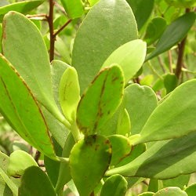 | 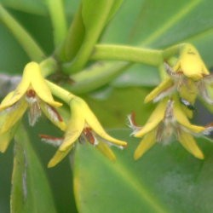 | 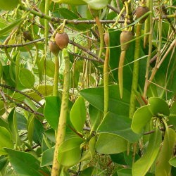
1 | 2 | 3
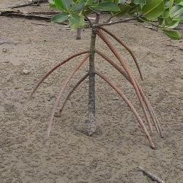 | 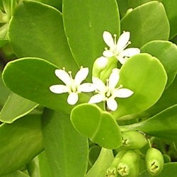 | 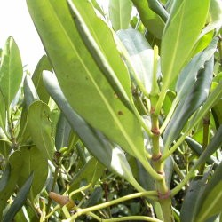
4 | 5 | 6
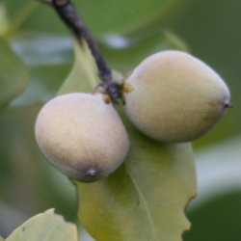 | 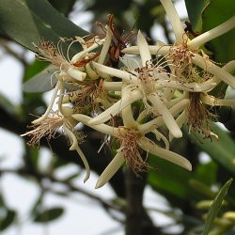 | 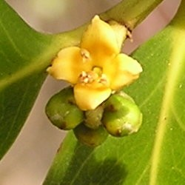
7 | 8 | 9
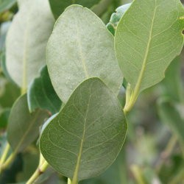 | 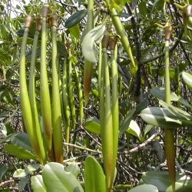 | 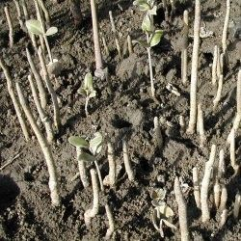
10 | 11 | 12
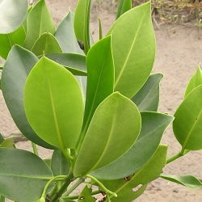 | 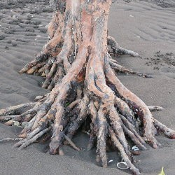 | 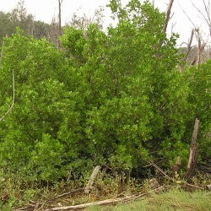
13 | 14 | 15

認識台灣紅樹林，將正確答案填入編號
1.水筆仔：花（ ）、葉（ ）、根 （ ）、胎生苗或種子（ ）
2.五梨跤：花（ ）、葉（ ）、根 （ ）、胎生苗或種子（ ）
3.海茄苳：花（ ）、葉（ ）、根 （ ）、胎生苗或種子（ ）
4.欖李：花（ ）、葉（ ）、胎生苗或種子（ ）

